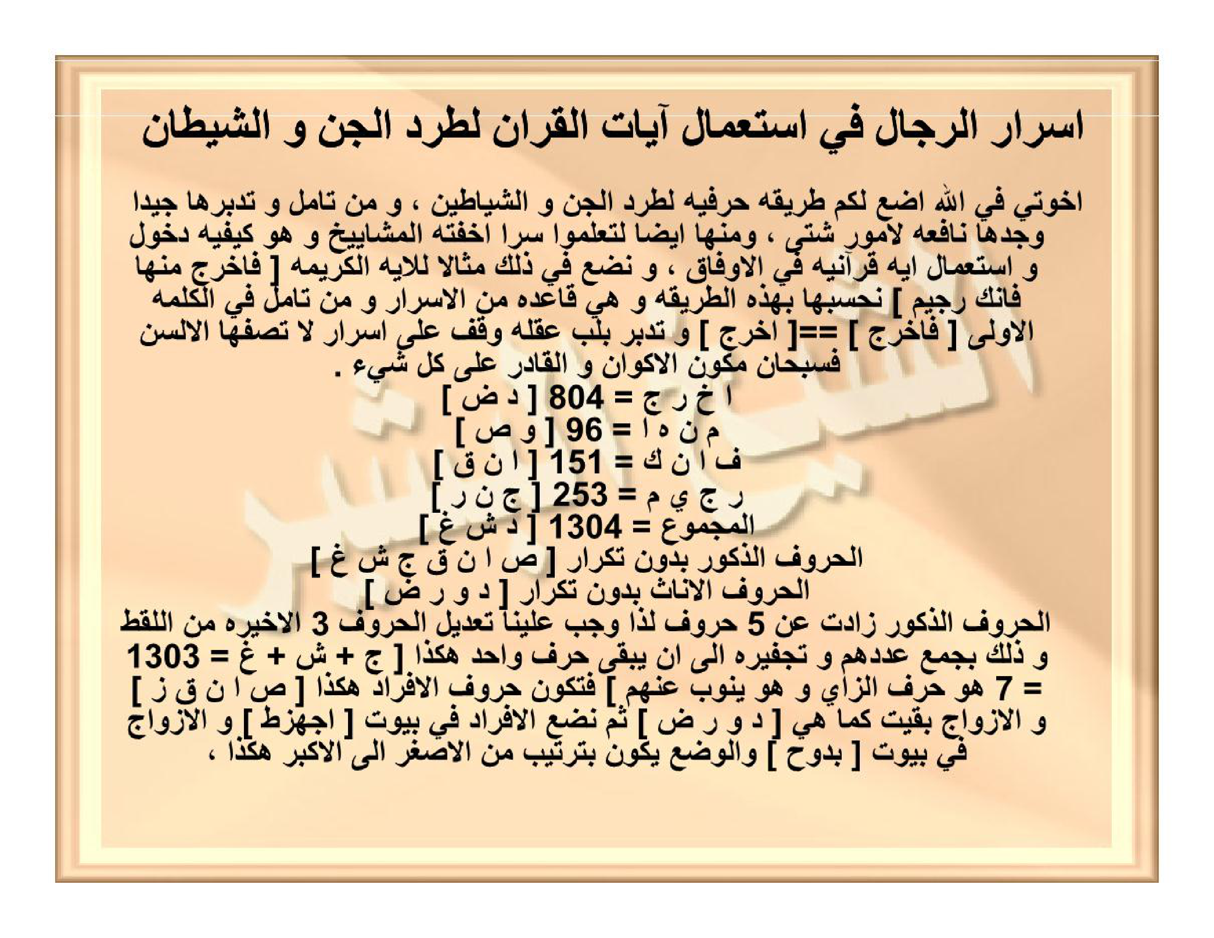

HALAMAN 56 — أَسْرَارُ الرِّجَالِ فِي اسْتِعْمَالِ آيَاتِ الْقُرْآنِ لِطَرْدِ الْجِنِّ وَالشَّيْطَانِ (١)

arab
أَسْرَارُ الرِّجَالِ فِي اسْتِعْمَالِ آيَاتِ الْقُرْآنِ لِطَرْدِ الْجِنِّ وَالشَّيْطَانِ
إِخْوَتِي فِي اللهِ أَضَعُ لَكُمْ طَرِيقَةً حَرْفِيَّةً لِطَرْدِ الْجِنِّ وَالشَّيَاطِينِ ، وَمَنْ تَأَمَّلَ وَتَدَبَّرَهَا جَيِّدًا وَجَدَهَا نَافِعَةً لِأُمُورٍ شَتَّى ، وَمِنْهَا أَيْضًا لِتَعْلَمُوا سِرًّا أَخْفَتْهُ الْمَشَايِيخُ وَهُوَ كَيْفِيَّةُ دُخُولِ وَاسْتِعْمَالِ آيَةٍ قُرْآنِيَّةٍ فِي الْأَوْفَاقِ ، وَنَضَعُ فِي ذَلِكَ مِثَالًا لِلْآيَةِ الْكَرِيمَةِ [ فَاخْرُجْ مِنْهَا فَإِنَّكَ رَجِيمٌ ] نَحْسُبُهَا بِهَذِهِ الطَّرِيقَةِ وَهِيَ قَاعِدَةٌ مِنَ الْأَسْرَارِ وَمَنْ تَأَمَّلَ فِي الْكَلِمَةِ الْأُولَى [ فَاخْرُجْ ] == [ اخْرُجْ ] وَتَدَبَّرَ بِلُبِّ عَقْلِهِ وَقَفَ عَلَى أَسْرَارٍ لَا تَصِفُهَا الْأَلْسُنُ فَسُبْحَانَ مُكَوِّنِ الْأَكْوَانِ وَالْقَادِرِ عَلَى كُلِّ شَيْءٍ .
ا خ ر ج = ٨٠٤ [ د ض ]
م ن ه ا = ٩٦ [ و ص ]
ف ا ن ك = ١٥١ [ ا ن ق ]
ر ج ي م = ٢٥٣ [ ج ن ر ]
الْمَجْمُوعُ = ١٣٠٤ [ د ش غ ]
الْحُرُوفُ الذُّكُورُ بِدُونِ تَكْرَارٍ [ ص ا ن ق ج ش غ ]
الْحُرُوفُ الْإِنَاثُ بِدُونِ تَكْرَارٍ [ د و ر ض ]
الْحُرُوفُ الذُّكُورُ زَادَتْ عَنْ ٥ حُرُوفٍ لِذَا وَجَبَ عَلَيْنَا تَعْدِيلُ الْحُرُوفِ ٣ الْأَخِيرَةِ مِنَ اللَّقْطِ وَذَلِكَ بِجَمْعِ عَدَدِهِمْ وَتَجْفِيرِهِ إِلَى أَنْ يَبْقَى حَرْفٌ وَاحِدٌ هَكَذَا [ ج + ش + غ = ١٣٠٣ = ٧ هُوَ حَرْفُ الزَّايِ وَهُوَ يَنُوبُ عَنْهُمْ ] فَتَكُونُ حُرُوفُ الْأَفْرَادِ هَكَذَا [ ص ا ن ق ز ] وَالْأَزْوَاجُ بَقِيَتْ كَمَا هِيَ [ د و ر ض ] ثُمَّ نَضَعُ الْأَفْرَادَ فِي بُيُوتِ [ اجهزط ] وَالْأَزْوَاجَ فِي بُيُوتِ [ بدوح ] وَالْوَضْعُ يَكُونُ بِتَرْتِيبٍ مِنَ الْأَصْغَرِ إِلَى الْأَكْبَرِ هَكَذَا ،

latin
Asrārur-rijāli fi-sti'māli āyātil-Qur'āni lithardil-jinni wasy-syaithāni.
Ikhwatī fillāhi adha'u lakum tharīqatan harfiyyatan lithardil-jinni wasy-syayāthīni, wa man ta'ammala wa tadabbarahā jayyidan wajadahā nāfi'atan li-umūrin syattā, wa minhā aidhan lita'lamū sirran akhfathul-masyāyīkhu wa huwa kaifiyyatu dukhūli wasti'māli āyatin Qur'āniyyatin fil-aufāqi, wa nadha'u fī dzālika mitsālan lil-āyatil-karīmati [ fakhruj minhā fa-innaka rajīmun ] nahsubuhā bihādzihith-tharīqati wa hiya qā'idatun minal-asrāri wa man ta'ammala fil-kalimatil-ūlā [ fakhruj ] == [ ukhruj ] wa tadabbara bilubbi 'aqlihī waqafa 'alā asrārin lā tashifuhal-alsunu fasubhāna Mukawwinil-akwāni wal-Qādiri 'alā kulli syai'in.
[ ا خ ر ج ] = 804 [ د ض ]
[ م ن ه ا ] = 96 [ و ص ]
[ ف ا ن ك ] = 151 [ ا ن ق ]
[ ر ج ي م ] = 253 [ ج ن ر ]
Al-majmū'u = 1304 [ د ش غ ]
Al-hurūfudz-dzukūru bidūni tikrārin [ ص ا ن ق ج ش غ ]
Al-hurūful-inātsu bidūni tikrārin [ د و ر ض ]
Al-hurūfudz-dzukūru zādat 'an 5 hurūfin lidzā wajaba 'alainā ta'dīlul-hurūfi 3 al-akhīrati minal-laqthi wa dzālika bijam'i 'adadihim wa tajfīrihī ilā an yabqā harfun wāhidun hākadzā [ ج + ش + غ = 1303 = 7 huwa harfuz-zāyi wa huwa yanūbu 'anhum ] fatakūnu hurūful-afrādi hākadzā [ ص ا ن ق ز ] wal-azwāju baqiyat kamā hiya [ د و ر ض ] tsumma nadha'ul-afrāda fī buyūti [ اجهزط ] wal-azwāja fī buyūti [ بدوح ] wal-wadh'u yakūnu bitartībin minal-ashghari ilal-akbari hākadzā,

Terjemahan
Rahasia-rahasia para tokoh ahli hikmah (ar-rijāl) dalam menggunakan ayat-ayat Al-Qur'an untuk mengusir jin dan setan.
Wahai saudara-saudaraku karena Allah, aku letakkan untuk kalian sebuah metode ilmu huruf untuk mengusir jin dan setan-setan. Barang siapa merenungkan dan mencermatinya dengan sebaik-baiknya, niscaya ia akan mendapati metode ini bermanfaat untuk berbagai keperluan. Di antaranya pula adalah agar kalian mengetahui suatu rahasia yang selama ini disembunyikan oleh para masyayikh, yaitu tata cara memasukkan dan menggunakan ayat Al-Qur'an ke dalam wafaq-wafaq. Dalam hal tersebut kita meletakkan sebuah contoh untuk ayat yang mulia: [ فَاخْرُجْ مِنْهَا فَإِنَّكَ رَجِيمٌ ] ("Maka keluarlah kamu darinya, karena sesungguhnya kamu adalah terkutuk" — QS. Al-Hijr: 34 / Shad: 77). Kita menghitungnya dengan metode ini, yang merupakan salah satu kaidah penuh rahasia; dan barang siapa merenungkan kata pertama [ فَاخْرُجْ ] (maka keluarlah) == [ اخْرُجْ ] (keluarlah! — dengan menanggalkan huruf fā' athaf sehingga menjadi kalimat perintah murni) serta memikirkannya dengan inti akalnya, niscaya ia akan menemukan rahasia-rahasia yang tak mampu dilukiskan oleh lisan-lisan; maka Mahasuci Dzat Pencipta seluruh alam semesta dan Yang Mahakuasa atas segala sesuatu.
[ ا خ ر ج ] [Rajah Huruf — tidak diterjemahkan] = 804, pelafalan hurufnya: [ د ض ] [Rajah Huruf — tidak diterjemahkan]
[ م ن ه ا ] [Rajah Huruf — tidak diterjemahkan] = 96, pelafalan hurufnya: [ و ص ] [Rajah Huruf — tidak diterjemahkan]
[ ف ا ن ك ] [Rajah Huruf — tidak diterjemahkan] = 151, pelafalan hurufnya: [ ا ن ق ] [Rajah Huruf — tidak diterjemahkan]
[ ر ج ي م ] [Rajah Huruf — tidak diterjemahkan] = 253, pelafalan hurufnya: [ ج ن ر ] [Rajah Huruf — tidak diterjemahkan]
Jumlah keseluruhan (al-majmū') = 1304, pelafalan hurufnya: [ د ش غ ] [Rajah Huruf — tidak diterjemahkan]
Huruf-huruf jantan (ganjil / adz-dzukūr) tanpa pengulangan: [ ص ا ن ق ج ش غ ] [Rajah Huruf — tidak diterjemahkan]
Huruf-huruf betina (genap / al-ināts) tanpa pengulangan: [ د و ر ض ] [Rajah Huruf — tidak diterjemahkan]
Huruf-huruf jantan (adz-dzukūr) tersebut lebih dari 5 huruf (berjumlah 7 huruf); oleh karena itu wajib atas kita menyeimbangkan (ta'dīl) 3 huruf terakhir dari hasil pemungutan tersebut, yakni dengan menjumlahkan nilai hisab ketiganya lalu melakukan tajfīr (penjumlahan digit-digitnya) hingga tersisa satu huruf tunggal seperti ini: [ ج (3) + ش (300) + غ (1000) = 1303 = 7 (yakni 3 + 0 + 3 + 1), yaitu huruf Zāy (ز), dan huruf itulah yang menggantikan ketiganya ]. Maka jadilah huruf-huruf Afrād (ganjil) itu tepat 5 huruf seperti ini: [ ص ا ن ق ز ] [Rajah Huruf — tidak diterjemahkan], sedangkan huruf-huruf Azwāj (genap) tetap sebagaimana adanya (4 huruf): [ د و ر ض ] [Rajah Huruf — tidak diterjemahkan]. Kemudian kita meletakkan huruf-huruf Afrād tersebut di dalam kamar-kamar [ اجهزط ] dan huruf-huruf Azwāj di dalam kamar-kamar [ بدوح ]; adapun cara peletakannya adalah dengan urutan dari nilai yang terkecil menuju nilai yang terbesar seperti ini (lihat diagram Wafaq Musallas pada Halaman 57):

Syarah dan Penjelasan
1. **Verifikasi 3× vs Scan Asli `hal_56.png` — Pembersihan Total Teks Draf Karangan**:
- Pada draf kiriman sebelumnya, Halaman 56 ditulis sebagai contoh karangan `محمد ابن حواء = 985` yang sama sekali tidak ada dalam kitab. Setelah diverifikasi terhadap scan asli `hal_56.png`, isi asli Halaman 56 adalah Pelajaran Kedelapan: **`أَسْرَارُ الرِّجَالِ فِي اسْتِعْمَالِ آيَاتِ الْقُرْآنِ لِطَرْدِ الْجِنِّ وَالشَّيْطَانِ`** (Bagian 1/2).
- Seluruh deret huruf Hijaiyah terpisah (`[ ا خ ر ج ]`, `[ د ض ]`, `[ م ن ه ا ]`, `[ و ص ]`, `[ ف ا ن ك ]`, `[ ا ن ق ]`, `[ ر ج ي م ]`, `[ ج ن ر ]`, `[ د ش غ ]`, `[ ص ا ن ق ج ش غ ]`, `[ د و ر ض ]`, `[ ص ا ن ق ز ]`) tetap dipertahankan dalam huruf Arab aslinya tanpa dilatinkan dan diberi keterangan `[Rajah Huruf — tidak diterjemahkan]`.
2. **Bedah Lengkap Algoritma Memasukkan Ayat Al-Qur'an ke Dalam Wafaq Musallas**:
- **Langkah 1 — Pemurnian Kalimat Perintah**: Ayat `فَاخْرُجْ مِنْهَا فَإِنَّكَ رَجِيمٌ` ditanggalkan huruf *fā'* pada awalnya sehingga menjadi `اخْرُجْ مِنْهَا فَإِنَّكَ رَجِيمٌ` (4 kata).
- **Langkah 2 — Hisab Per Kata & *Istinthāq*-nya**:
1) `ا خ ر ج` = `1 + 600 + 200 + 3` = **`804`** → `4 = د`, `800 = ض` → **`[ د ض ]`**.
2) `م ن ه ا` = `40 + 50 + 5 + 1` = **`96`** → `6 = و`, `90 = ص` → **`[ و ص ]`**.
3) `ف ا ن ك` = `80 + 1 + 50 + 20` = **`151`** → `1 = ا`, `50 = ن`, `100 = ق` → **`[ ا ن ق ]`**.
4) `ر ج ي م` = `200 + 3 + 10 + 40` = **`253`** → `3 = ج`, `50 = ن`, `200 = ر` → **`[ ج ن ر ]`**.
5) **Total (`الْمَجْمُوعُ`)**: `804 + 96 + 151 + 253` = **`1304`** → `4 = د`, `300 = ش`, `1000 = غ` → **`[ د ش غ ]`**.
- **Langkah 3 — Pemisahan *Al-Hurūfudz-Dzukūr* (Jantan/Ganjil) & *Al-Hurūful-Ināts* (Betina/Genap) Tanpa Pengulangan**:
- **Huruf *Dzukūr* (angka awal ganjil: 1, 3, 5, 7, 9, 30, 50, 70, 90, 100, 300, 500, 700, 900, 1000)**:
Dari seluruh hasil *istinthāq* di atas diperoleh 7 huruf unik: **`[ ص (90) ، ا (1) ، ن (50) ، ق (100) ، ج (3) ، ش (300) ، غ (1000) ]`**.
- **Huruf *Ināts* (angka awal genap: 2, 4, 6, 8, 20, 40, 60, 80, 200, 400, 600, 800)**:
Diperoleh tepat 4 huruf unik: **`[ د (4) ، و (6) ، ر (200) ، ض (800) ]`**.
- **Langkah 4 — *Ta'dīl* & *Tajfīr* untuk Mencapai Tepat 5 Huruf *Afrād***:
- Karena kamar *Afrād* (`ا ج ه ز ط`) hanya 5 kamar, maka 3 huruf terakhir dari 7 huruf *Dzukūr* (`ج + ش + غ`) digabungkan menjadi 1 huruf:
`ج (3) + ش (300) + غ (1000) = 1303` → di-*tajfīr* (dijumlahkan digitnya): `3 + 0 + 3 + 1 = 7` = **`ز`**.
- Maka 5 huruf *Afrād* adalah **`[ ص ا ن ق ز ]`**, dan 4 huruf *Azwāj* adalah **`[ د و ر ض ]`**.

Khususiyah dan Tatacara Praktik
1. **Kaidah Pengurutan dari Terkecil ke Terbesar (*Minal-Ashghar ilal-Akbar*)**:
- Lima huruf *Afrād* (`[ ص ا ن ق ز ]`) diurutkan menurut nilai Abjad dari terkecil ke terbesar: **`ا (1) → ز (7) → ن (50) → ص (90) → ق (100)`** untuk mengisi kamar `ا (1) - ج (3) - ه (5) - ز (7) - ط (9)`.
- Empat huruf *Azwāj* (`[ د و ر ض ]`) diurutkan dari terkecil ke terbesar: **`د (4) → و (6) → ر (200) → ض (800)`** untuk mengisi kamar `ب (2) - د (4) - و (6) - ح (8)` sebagaimana tergambar pada Wafaq Halaman 57.

